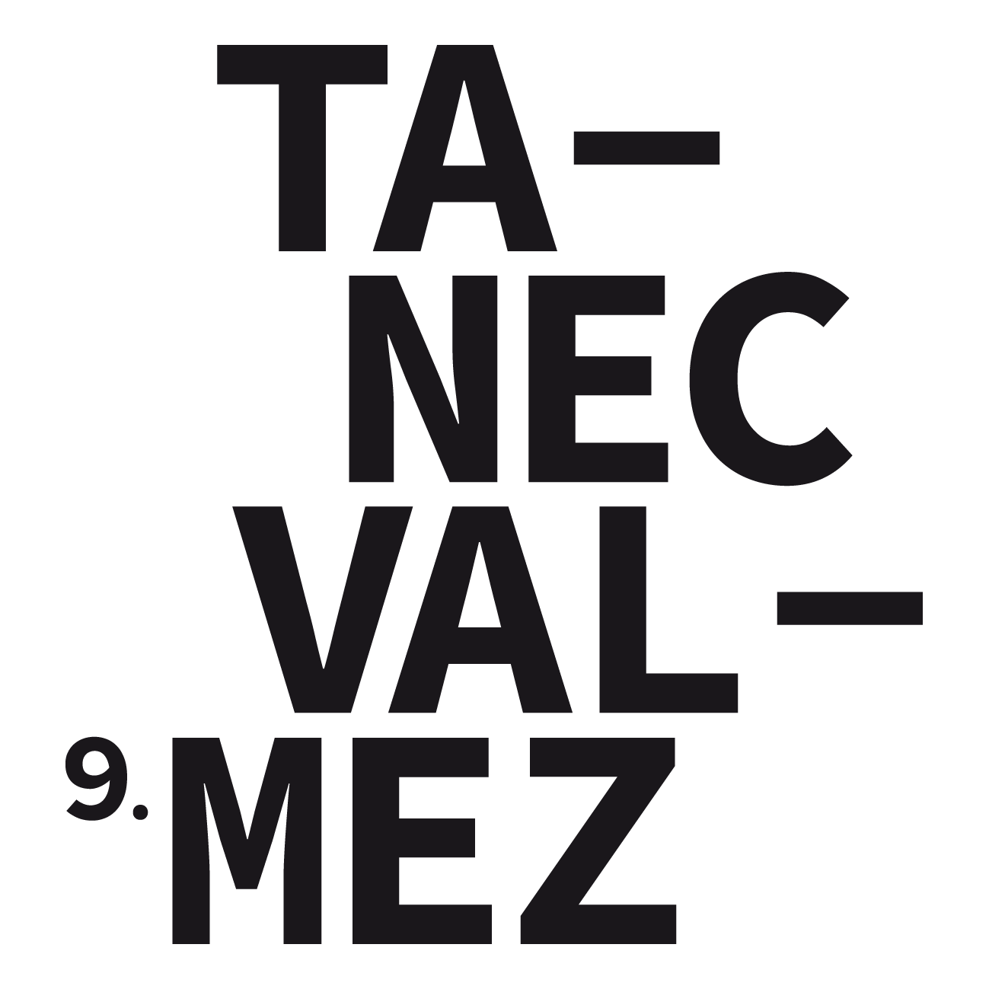
TISKOVÁ ZPRÁVA:

TANECVALMEZ se blíží – těšte se na slavné české soubory, galavečer i výstavu

Valašské Meziříčí, 18. 5. 2016 – Devátým ročníkem festivalu TANECVALMEZ ožije v červnu Valašské Meziříčí a Zašová. Pestrý program zahájí soubor VerTeDance svým vystoupením Simulante Bande 2. června ve Valašském Meziříčí, následovat bude první Galavečer tanečního oboru ZUŠ B-Art 4. června tamtéž. V sobotu 11. června přijede do Zašové uskupení Burki&Com s choreografií Divočina – Marnivost ptačích per. Vstupenky si můžete koupit v předprodeji v kanceláři ZUŠ B-Art na adrese Komenského 1275, Valašské Meziříčí nebo v Informačním centru v Kulturním domě v Zašové.

Představení od VerTeDance Simulante Bande zkoumá hranici fyzického handicapu, objevuje možnosti tanečního vyjádření handicapovaných a překračuje jeho limity. Choreografie Divočina – Marnivost ptačích per souboru Burki&Com, jež je vyzdvihována jako taneční překvapení sezony, je groteskní esejí o kráse i záludnosti přírody v nás.

Novinkou 9. ročníku festivalu TANECVALMEZ je také Galavečer žáků tanečního oboru pořádající ZUŠ B-Art. „Spolu s festivalem vždy připravujeme řadu doprovodných programů. Letos jsme chtěli přijít s něčím novým, proto jsme se rozhodli uspořádat právě Galavečer. Ke zhlédnutí budou klasické variace i choreografie moderního tance," přibližuje ředitelka festivalu Milada Borovičková. V rámci doprovodného programu byla uspořádána také výstava Tanec a jeho lidé – Příběhy z dějin českého tance, kterou je možno navštívit v Muzejním a galerijním centru Valašského Meziříčí až do 12. června.

Festival TANECVALMEZ letos poprvé přesáhne i do dalších měsíců a měst. 30. září zavítá do Zašové Balet Praha Junior s choreografií Nulová gravitace, 23. října pak vystoupí ve Zlíně umělec světového formátu Kader Attou. Francouzský choreograf mísí street dance, break dance i moderní tanec a výsledkem je působivé představení, které si získá milovníky jakéhokoli tanečního stylu. Do Česka zamíří úplně poprvé.
PŘEHLED TERMÍNŮ FESTIVALU TANECVALMEZ 2016
Program
2. června VerTeDance – Simulante Bande – Kulturní zařízení Valašského Meziříčí
11. června Burki&Com – Divočina – Kulturní dům Zašová
23. října Kader Attou – The Roots – Městské divadlo Zlín

Doprovodný program
4. června Galavečer tanečního oboru ZUŠ B-Art – Kulturní zařízení Valašské Meziříčí
30. září Balet Praha Junior – Nulová gravitace – Kulturní dům Zašová

MgA. Milada Borovičková Bc. Bára Sobotková
ředitelka festivalu TANECVALMEZ tisková mluvčí
tel.: +420 602 754 654 tel.: +420 737 538 198
e-mail: borovickova.milada@tanecvalmez.cz e-mail: bara.sobotka@seznam.cz

WEB: www.tanecvalmez.cz
FB: www.facebook.com/Tanecvalmez/

